La machinerie analytique du chaos déterministe.

1ère Partie : Pathologies des équations différentielles ordinaires.

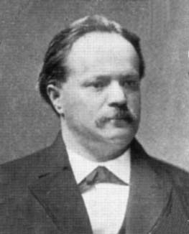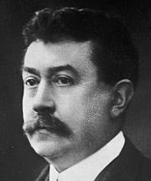

Lazarus Fuchs Paul Painlevé

Le dogme analogique.

Partout dans le monde, on enseigne la physique théorique dans le langage de la théorie des ensembles de Zermelo-Frankel (ZF). Ce faisant, on adopte le dogme analogique du "Tout est continu", temps, positions, vitesses, accélérations, énergies, forces, …, et on écrit les équations d'évolution des systèmes physiques sous formes différentielles.

D'autres langages pourraient convenir pourvu qu'ils soient universels au sens de Turing, autrement dit qu'ils calculent tous ce qui est calculable. L'arithmétique de Peano est déjà notoirement universelle et rien n'empêcherait a priori que les équations d'évolution soient discrétisées sous formes d'équations aux différences finies (récurrences), d'automates cellulaires, de réseaux, etc. Ce n'est toutefois pas l'option qui a été retenue. Si quelques chercheurs, Edward Fredkin et Stephen Wolfram en particulier, sont attachés à l'idée qu'une physique théorique digitale serait non seulement envisageable mais souhaitable, ce n'est pas l'objet de cette présentation de les suivre dans cette voie.

Les physiciens ont suivi l'exemple des mathématiciens dans l'adoption du cadre ZF. Nous savons (cfr les exposés sur la Tétralogique) que la théorie des ensembles est beaucoup plus riche que l'arithmétique élémentaire. Elle n'est pas potentiellement plus puissante puisque l'une et l'autre sont universelles au sens de Turing mais son axiomatique plus développée raccourcit considérablement la longueur des démonstrations et indirectement des calculs. Il est, par exemple, plus aisé de développer la théorie des équations différentielles que celles des récurrences (comparez, à cet égard, le calcul des états liés de l'atome H en mécaniques de Schrödinger ou de Heisenberg). On sait aussi que le prix que l'on paye pour ce complément de ressources, en particulier la notion d'infini, est une augmentation du risque d'incohérence logique : la théorie des ensembles est davantage menacée par la contradiction interne que l'arithmétique. L'immense majorité des mathématiciens travaillent néanmoins dans le cadre ZF (et même le cadre élargi, encore plus risqué, ZFC) sans se poser de questions et il ne faut pas attendre des physiciens qu'ils cherchent à être plus catholiques que le pape.

Equations fondamentales et équations phénoménologiques.

L'étude théorique des systèmes dynamiques est un sujet étonnamment vaste et la diversité des systèmes d'équations différentielles qu'on y rencontre a de quoi surprendre. Car enfin, en s'en tenant au domaine de la physique classique, les seules interactions à prendre en considération sont de types gravitationnel et/ou électromagnétique d'où il ressort que les équations de Newton et celles de Maxwell suffisent, en principe.

Or il suffit d'ouvrir n'importe quel ouvrage de dynamique des systèmes pour découvrir bon nombre d'équations que la forme des interactions fondamentales ne laisse absolument pas prévoir. Comment cela est-il possible ?

Déposer une brique sur une table horizontale pose déjà le problème à l'état embryonnaire. Dans le modèle newtonien, l'équilibre de la brique exige l'annulation de deux forces opposées, traditionnellement le poids de la brique et l'action normale de la table. Chacun relie, sans difficulté, le poids de la brique à l'attraction gravifique exercée par la terre mais comment justifier l'action normale ? Aucune loi de la physique ne dit qu'une table repousse une brique à son contact avec une intensité de force qui dépendrait d'ailleurs du fait qu'on se trouve sur la terre, sur la lune ou sur Jupiter !
L'action normale est, en fait, de nature électrique : c'est la résultante des forces répulsives qui s'exercent en réaction sur la brique lorsque celle-ci comprime les nuages électroniques des composants moléculaires de la table. Cette force est impossible à calculer a priori dans le détail (au moyen des équations de Maxwell) car le nombre des intervenants est beaucoup trop grand. Tout ce qu'on peut espérer faire c'est la calculer a posteriori en résumant la réalité microscopique par l'expression phénoménologique d'une force qui explique l'équilibre de la brique sans sortir du modèle newtonien. Ce faisant, on abandonne toute prétention à la connaissance des détails des interactions microscopiques mais après tout ils ne nous intéressent pas.

Un autre exemple est celui de l'équation d'état d'un gaz pour lequel on se contente de définir des variables de pression, de volume, de température, …, sans chercher à connaître le détail du mouvement de chacune de ses molécules. L'exemple d'une modélisation convenable des forces de frottements est également ardu et célèbre.

Tous les exemples ont en commun de faire intervenir un grand nombre de cellules élémentaires qui interagissent localement entre elles, au niveau microscopique, en conformité avec les lois fondamentales de Newton et/ou de Maxwell. Par contre, les grandeurs phénoménologiques qui prennent en compte la globalité du phénomène macroscopique obéissent à toutes sortes d'équations différentielles non linéaires qu'on légitime a posteriori en s'assurant que le résultat des calculs rend fidèlement compte des observations.

Etudions le cas d'une tige susceptible de se mouvoir dans un plan vertical autour de son point d'ancrage, P. On pose qu'à l'instant initial, t=0, la tige est dans sa position d'équilibre stable, θ=0, et qu'on lui communique une vitesse angulaire, ω₀. Un couple de frottement proportionnel à la vitesse angulaire agit en P et le mouvement est périodiquement entretenu par un couple extérieur sinusoïdal, 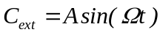.

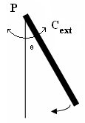

Le modèle newtonien parvient à cette conclusion que ce pendule doit suivre une loi d'évolution temporelle continue, solution de l'équation suivante, ici débarrassée de ses constantes inutiles (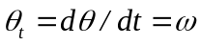) :

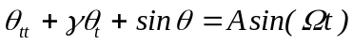

Lorsque le couple extérieur est nul (A = 0) et que les frottements sont absents (γ = 0) (cas idéal évidemment), tout est simple. L'énergie mécanique totale, E, du pendule se conserve sous la forme :
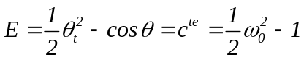

Dans ce cas très particulier, on observe, aux valeurs modérées de E (E<1 soit ω₀<2), une oscillation périodique. On peut compresser la dépendance temporelle de l'angle, θ, par une formule analytique concise qui représente la solution de l'équation d'évolution. Cette formule fait intervenir des fonctions elliptiques de Jacobi,

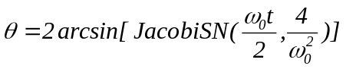

La période de l'oscillation vaut : 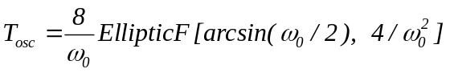

Si, E=1 soit ω₀=2, la formule reste valide mais le pendule cesse d'osciller, tendant asymptotiquement vers sa position verticale d'équilibre instable, θ=π.

Si, E>1 soit ω₀>2, les choses se compliquent car le pendule entre en rotation continue et il faut prendre garde de ne pas confondre les angles θ et θ+2kπ. La formule précédente doit à présent être modifiée afin de tenir compte des différentes déterminations de la fonction arcsin :

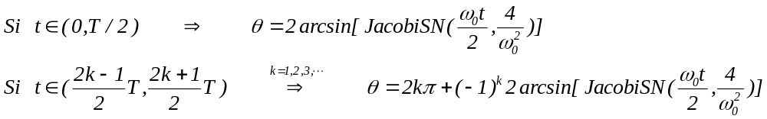

La période de rotation vaut : 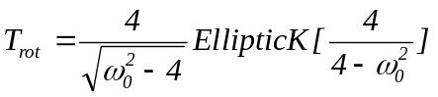

Dans la réalité, les frottements ne sont jamais absents (γ ≠ 0) et, si ω₀<2, on observe plutôt une oscillation amortie tendant asymptotiquement vers zéro. Aucune formule analytique concise n'est connue, dans ce cas, mais un algorithme reste possible qui fait le travail de compression. Cette procédure discrétise (!) l'équation différentielle en programmant une méthode de Runge-Kutta travaillant à un degré de précision "suffisant". Le calcul numérique se déroule sans accident : même si les conditions initiales ne sont connues qu'approximativement, l'évolution calculée ne s'écarte guère de l'évolution réelle (dans l'exemple numérique suivant, on a posé : ω₀=1 et γ =0.1).

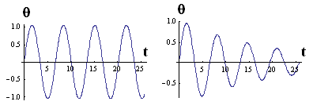
Sans frottement Avec frottement
Lorsque ni A ni γ ne sont nuls, les choses se compliquent singulièrement. Posons, pour fixer les idées dans les exemples numériques qui suivent, que le pendule part du repos à la position d'équilibre stable, que le coefficient de frottement vaut, γ=1/2 et que la pulsation du couple vaut, Ω=2/3. Lorsque l'amplitude, A, du couple moteur reste modérée (environ A<1), celui-ci se contente de compenser les pertes énergétiques dues aux frottements, créant une oscillation limite de pulsation, Ω, au terme d'un épisode transitoire. Les calculs, effectués avec, p=25, chiffres décimaux significatifs, livrent les résultats suivants (A=0.9) :

sol[_,A_,_,p_]:=NDSolve[{''[t]+'[t]+Sin[[t]]ASin[t],
[0]0,'[0]0},,{t,0,2000},MaxStepsInfinity,WorkingPrecisionp];
Plot[Evaluate[[t]/.sol[5/10,9000/10000,2/3,25]],{t,0,20},PlotRangeAll]

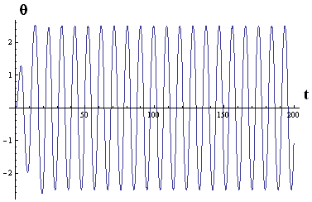A=0.9

Si l'intensité du couple augmente légèrement, la situation change radicalement aux alentours de la valeur, A=1.082. Observez, dans le premier cas, une oscillation inversée autour de la position d'équilibre instable, θ=5π, et dans le second, une oscillation bipériodique après un tour complet, θ=2π. On dit qu'une bifurcation s'est produite.

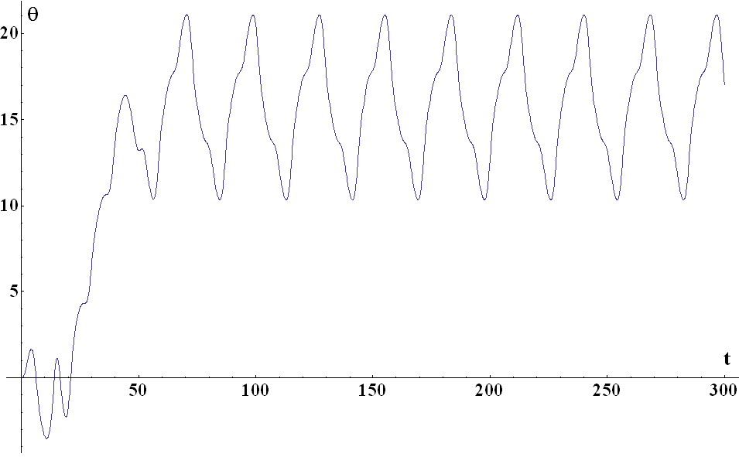A=1.082

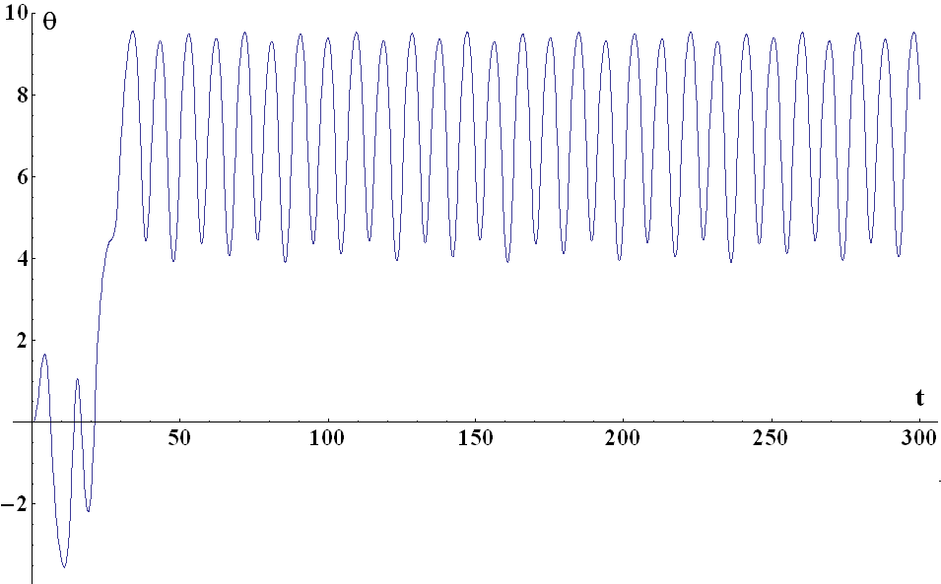A=1.083
De bifurcations en bifurcations, le système peut devenir chaotique, adoptant un comportement désordonné :

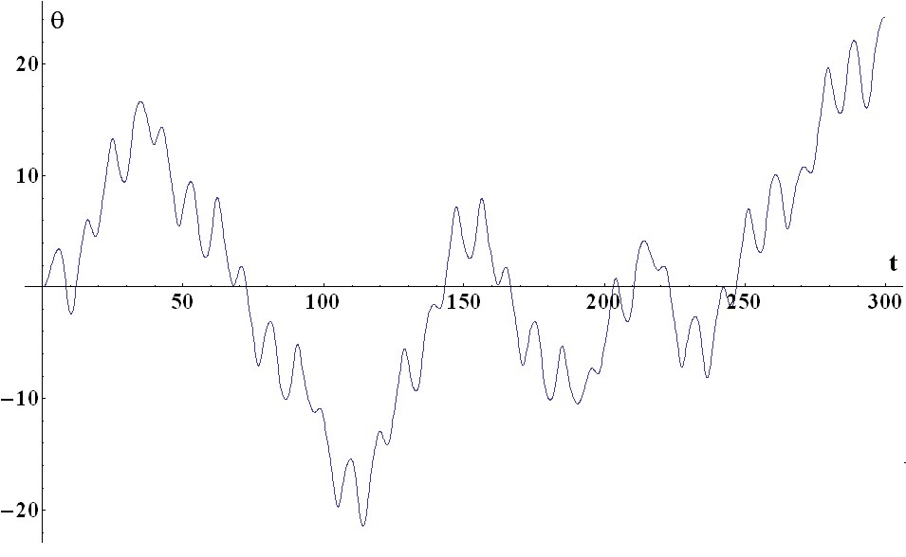A=1.49

mais, au-delà, il existe des plages de valeurs de A pour lesquelles le pendule se remet à osciller périodiquement !

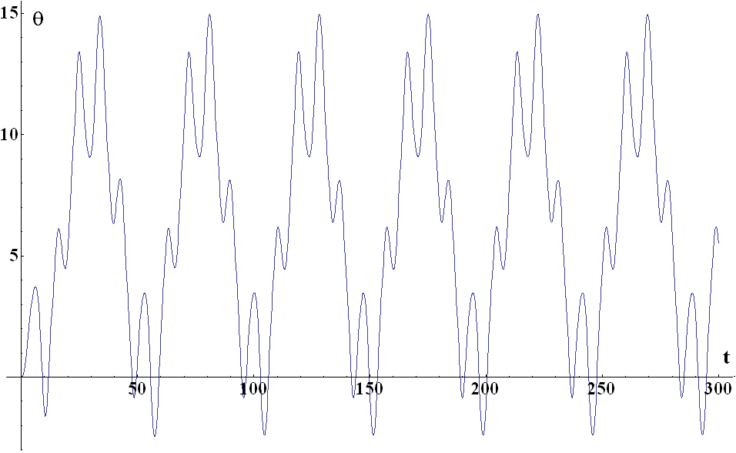A=1.51

On constate que le pendule évolue selon des régimes complètement différents selon la valeur imposée au paramètre, A. On les résume habituellement dans un diagramme complet de bifurcations. Le lecteur intéressé se reportera aux ouvrages spécialisés qui abordent ces questions dans le détail mais ce n'est pas ce qui nous intéresse ici.

Aucune formule de compression de la fonction, θ(t), en termes de fonctions connues, n'existe dans le cas général mais il y a pire : dans les régimes désordonnés, les algorithmes numériques échouent également, butant sur un problème d'instabilité apparemment impossible à régler. Si on calcule l'évolution du pendule entretenu sur un même jeu de conditions initiales (exactes !) mais avec des réserves distinctes de chiffres significatifs, p=15 et p=25, on ne calcule pas la même évolution ! Précisons.

Lorsque le comportement du pendule est régulier, il importe peu que l'on effectue les calculs avec 15 ou 25 chiffres : les résultats sont corrects à la précision utilisée. Aucune différence n'est, par conséquent, perceptible à l'œil sur les graphiques suivants,
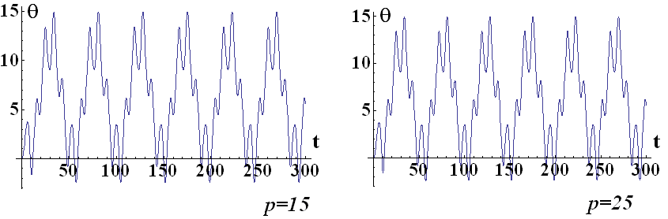A=1.51

Les choses sont bien différentes si l'on se trouve dans un régime désordonné. Au début, les trajectoires coïncident, comme il se doit, mais très vite elles se séparent dramatiquement, divergeant localement (exponentiellement) au point qu'au-delà d'un horizon temporel court, la prédiction perd toute signification.

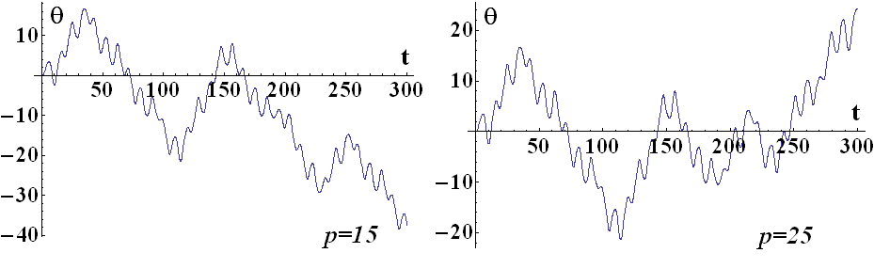A=1.49

Il reviendrait au même de travailler en précision infinie à partir de deux jeux de conditions initiales voisines à 10⁻¹⁵ près. On dit que le système présente une sensibilité aux conditions initiales. Ceci est une constatation, pas une explication que nous chercherons !

Ce mur d'imprédictibilité contre lequel on bute n'est nullement le résultat d'une incompétence calculatoire de notre part : c'est, au contraire, l'expression d'une instabilité générique contre laquelle il n'existe aucun remède connu sauf à encoder les conditions initiales exactement et à travailler en arithmétique infinie.

Les systèmes différentiels que l'on envisage en physique classique sont déterministes. Cela correspond au fait qu'une fois connues les conditions initiales, le système réel n'a pas le choix de son évolution, elle lui est dictée par ses équations de mouvement. Autrement dit, il "calcule" sa propre évolution en temps réel, sans jamais se tromper !

Les considérations qui précèdent montrent que nous ne pouvons pas toujours espérer en faire autant. Dans les régimes désordonnés, l'ordinateur calcule "une" trajectoire du système qui n'a généralement rien à voir avec celle observée même si elle en présente toutes les caractéristiques. Qu'on puisse démontrer qu'il existe un jeu de conditions initiales très proches des conditions retenues (mais impossible à expliciter) qui auraient effectivement entraîné l'évolution observée (Shadow theorem) ne change rien à l'affaire : la solution exacte de l'équation différentielle que l'on a réellement en vue est hors d'atteinte.
Même si on effectuait les calculs en s'en tenant à l'ensemble dénombrable des nombres calculables au sens de Turing, il existerait encore un horizon temporel, même pas lointain, à partir duquel le temps du calcul exact excéderait largement le temps réel de l'évolution ! Ce serait tout sauf faire de la science digne de ce nom : une théorie physico mathématique n'a de valeur que si elle propose un raccourci qui prédit l'évolution du système considéré dans un temps "raisonnable". La définition suivante précise ce qui est raisonnable en posant une limite au temps de calcul d'une fonction acceptable :

"Une équation différentielle, flanquée de conditions initiales exactes, définit une fonction (solution) acceptable, f(t), si quel que soit, t, son temps de calcul par la machine de Turing (MT) la plus rapide est une fonction au pire polynomiale de la précision exigée, p. Le temps de calcul est mesuré par le nombre de transitions de la MT".

Toutes les équations différentielles ne définissent pas de familles de fonctions acceptables, des fonctions auxquelles on peut donner un nom concis afin de pouvoir s'y référer ultérieurement pour définir de nouvelles fonctions, par exemple sous la forme de développements en série convergente de ces fonctions de base. Ces équations sont dites génériquement mal conditionnées.

Les solutions des équations différentielles linéaires (exponentielles, trigonométriques, elliptiques, hypergéométriques, etc) sont calculables en temps polynomial : elles sont donc toujours bien conditionnées.

Les solutions des équations non linéaires s'expriment rarement en termes de fonctions acceptables, même pas sous la forme de développements en séries convergents de telles fonctions. Aucune procédure n'étant capable de calculer leurs solutions en temps polynomial, il en résulte que la plupart des équations différentielles non linéaires sont mal conditionnées.

On sait depuis longtemps, en fait depuis les travaux des membres de l'école du mathématicien Paul Painlevé (1863-1933), que le problème n'est pas de s'acharner à résoudre n'importe quelle équation différentielle posée d'avance mais d'être capable de reconnaître les équations qui définissent une famille de fonctions "acceptables". A l'époque de Painlevé, aucun critère ne définissait clairement ce qu'est une fonction acceptable. La définition précédente tente de combler cette lacune par le biais de la notion de calculabilité.

On notera qu'elle n'est malheureusement pas effective. Le problème demandant de déterminer la MT la plus rapide capable d'effectuer un calcul donné est, de fait, indécidable. Cette difficulté est clairement reliée à la conjecture non résolue à ce jour, NP≠P, énoncée en théorie de la calculabilité (cfr l'exposé sur l'universalité au sens de Turing). Si cette conjecture est vraie, ce que tout le monde pense, il existe des équations différentielles actuellement reconnues comme mal conditionnées dont la solution générale est définitivement incompressible par un programme qui la calcule en temps polynomial.

La définition proposée d'une fonction acceptable n'est pas de nature à satisfaire les mathématiciens qui exigent une formulation analytique. Celle-ci fait défaut même si des résultats partiels sont acquis sur lesquels nous reviendrons. La première tâche qui s'impose est de comprendre l'origine analytique de la sensibilité aux conditions initiales. Cela nécessite d'étudier les singularités éventuelles des solutions des équations différentielles ordinaires. Quelques définitions préliminaires sont nécessaires à ce stade.

Forme canonique des équations d’évolution continue.

Nous limitons cette étude aux systèmes physiques qui obéissent à un système d'équations différentielles ordinaires. Ordinaire signifie qu'il possède N variables dépendantes et une seule variable indépendante, habituellement le temps. Les équations de la mécanique des solides sont de ce type. Lorsque plusieurs variables indépendantes sont simultanément présentes, on parle d'un système d'équations différentielles aux dérivées partielles. Les équations de l'électromagnétisme sont de ce type.

Un système ordinaire est dit en forme canonique s'il rassemble N équations différentielles du premier ordre, du type (x_{i,t} désigne la dérivée de x_{i} par rapport à t),

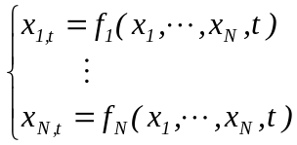

où les variables, x₁, …, x_{N}, peuvent être des positions, des vitesses, des concentrations, etc.

Exemple 1. L'évolution des concentrations des noyaux, A, B et C, consécutive aux désintégrations successives se produisant dans une chaîne radioactive, ABC, obéit au système canonique :

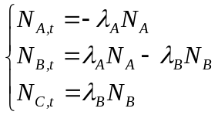

Exemple 2. Un célèbre modèle simplifié de circulation atmosphérique, dû à Lorenz, est habituellement écrit en forme canonique :

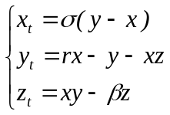

Exemple 3. On peut toujours "canoniser" une équation d'ordre, N, en introduisant autant de variables intermédiaires qu'il le faut. Reconsidérons le cas du pendule entretenu :

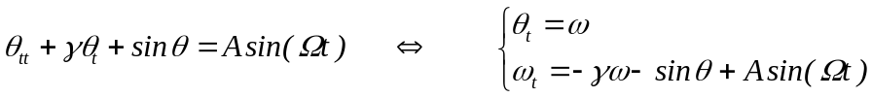

L'opération inverse est également possible qui découple les N équations d'ordre un. Dans l'exemple du pendule, on retomberait évidemment sur l'équation de départ. Dans le système de Lorenz, on trouverait que x obéit à une équation d'ordre trois, que l'on obtiendrait en éliminant les variables y et z,

Une fois cette équation résolue, les autres variables s'en déduisent par simples dérivations :

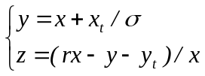

Systèmes différentiels autonomes.

Les systèmes canoniques montrés en exemple présentent une différence importante. La variable indépendante, le temps en l'occurrence, intervient explicitement dans les équations du pendule alors qu'elle n'intervient pas dans la chaîne radioactive ou dans le système de Lorenz. Un système différentiel qui ne mentionne pas explicitement la variable indépendante est dit autonome, sinon il est non autonome. Le système de Lorenz est donc autonome mais pas le pendule entretenu.

Il est toujours possible de rendre autonome un système qui ne l'est pas mais c'est au prix de l'adjonction d'une variable indépendante supplémentaire,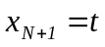. Naturellement, cela implique qu'on introduise l'équation additionnelle, 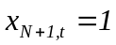. Le système est devenu autonome mais son ordre a augmenté d'une unité. Dans l'exemple du pendule, on trouve :

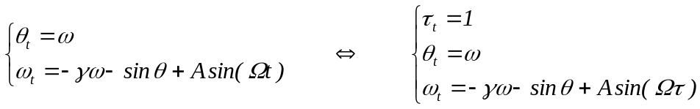

Les singularités des solutions dans le plan complexe.

La pathologie des systèmes différentiels mal conditionnés (= qui ne définissent pas de familles de fonctions acceptables) est liée au nombre, au type et à la disposition des singularités de leurs solutions dans le plan complexe.

Etant donnée une fonction d'une variable complexe, x, on répartit les points du plan, 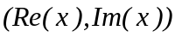, en deux catégories, les points singuliers et les autres (non singuliers). Un point est singulier pour une fonction si celle-ci n'y est pas univoquement déterminée soit qu'elle y est infinie soit qu'elle est multivaluée en son voisinage immédiat. Précisons.

Lorsqu'on parcourt un circuit fermé quelconque entourant aussi étroitement que l'on veut un point du plan complexe, deux cas sont possibles : soit la fonction reprend systématiquement sa valeur de départ et on dit qu'elle est monovaluée, soit elle subit une discontinuité qui l'en empêche et on dit qu'elle est multivaluée. Dans le cas multivalué, on distingue encore celui où la fonction revient à sa valeur de départ après un nombre fixe de tours (multivaluation finie) et le cas où cela ne se produit jamais (multivaluation infinie).

- Un point, x₀, est ordinaire (non singulier) pour une fonction monovaluée, f, si celle-ci est analytique au voisinage de ce point, c'est-à-dire si elle peut y être développée en série convergente de Taylor, 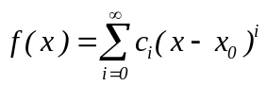. Par exemple, les polynômes ou la fonction, 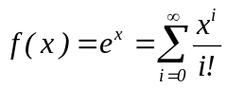, sont analytiques en tout point du plan complexe.

- Un point, x₀, est singulier régulier pour une fonction monovaluée, f, s'il existe un plus petit entier positif, n, tel que 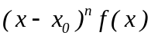 est analytique au voisinage de ce point. L'appellation courante est "pôle d'ordre, n". Au voisinage d'un pôle d'ordre, n, toute fonction, f(x), est développable en série convergente limitée (vers le bas) de Laurent, 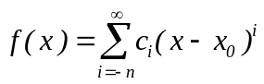. Exemple, les fonctions rationnelles, telles, 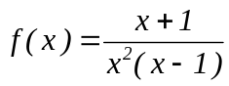, (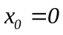, 1).

- Un point, x₀, est singulier essentiel pour une fonction monovaluée, f, si aucun développement limité de Laurent n'est possible au voisinage de ce point. Au voisinage d'un point singulier essentiel, toute fonction, f(x), possède un développement en série convergente de Laurent, illimité vers le bas, 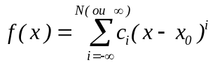. La fonction, 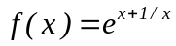, est un exemple classique, ().

Un point, x₀, est singulier de branchement pour une fonction, f, si la fonction est multivaluée au voisinage de ce point. On distingue habituellement :

- les points de branchements rationnels (d'ordre, s) au voisinage desquels la fonction reste développable en série de Puiseux, 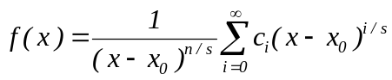 (s entier positif, n entier). La fonction est s fois multivaluée. La fonction, 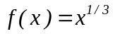, est trivaluée et à chaque valuation correspond une valeur de l'entier, k (modulo 3), dans la formule,

- les points de branchements irrationnels (voire complexes) et logarithmiques. Exemples : les fonctions 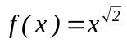, d'une part, et 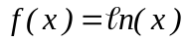 ou 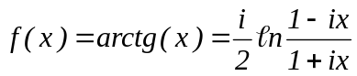, d'autre part. Dans le cas d'un point de branchement irrationnel ou logarithmique, la fonction ne revient jamais à sa valeur de départ quel que soit le nombre de tours que l'on effectue autour du point de branchement : elle est infiniment multivaluée. Par exemple, si on parcourt un cercle de rayon, ρ, centré sur l'origine, la partie imaginaire de la fonction logarithme augmente de 2π à chaque tour :

Il peut paraître étrange de devoir distinguer, en coordonnées polaires du plan complexe, les arguments, π/3 et 7π/3, par exemple, mais c'est une nécessité. Dans l'exemple du pendule circulaire entretenu, c'est la seule manière de comptabiliser correctement les mouvements du pendule et de décrire les cas où le pendule effectue un tour sur lui-même, dans un sens ou dans l'autre.

Ce qui vient d'être dit concerne les points singuliers situés à distance finie dans le plan complexe. On étend ces considérations au point à l'infini en posant, x=1/t, ce qui ramène au cas précédent. Le point à l'infini est souvent singulier même pour des fonctions très simples comme les polynômes. Tout développement en série de la solution au voisinage de l'infini est un développement asymptotique pour lequel des problèmes particuliers de convergence peuvent se poser, que nous n'évoquerons pas davantage. La fonction possède un point de branchement à l'infini en plus de celui qu'elle possède déjà à l'origine.

Le plan de Riemann.

Admettons que la solution d'un système différentiel présente un ou plusieurs points de branchements : elle est donc multivaluée. Le système physique décrit étant déterministe, il "sait" en permanence quelle valuation il doit adopter. Si nous voulons avoir une chance d'en faire autant par voie analytique ou numérique, il nous faut trouver le moyen de distinguer ces valuations. La solution imaginée par Riemann est un artifice destiné à rendre monovaluée une fonction qui ne l'est pas : elle consiste à feuilleter le plan complexe.

Toute fonction monovaluée est dépourvue de point de branchement, 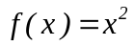, par exemple : aucun artifice n'est nécessaire, dans ce cas, le plan complexe est celui que tout le monde connaît. Intéressons-nous à présent à la fonction inverse, 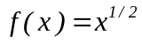.

La représentation du graphe complet d'une fonction d'une variable complexe, 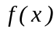, exige un espace à quatre dimensions, , ne pouvant évidemment être visualisé sur une page. On contourne l'obstacle en utilisant un code des couleurs pour l'affichage séparé de : 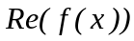 et 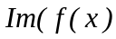. Voici l'exemple de, .

{ContourPlot[Re[(u+v)²],{u,-2,2},{v,-2,2},Contours20,PlotLabelRe[x²],
FrameLabel{Re[x],Im[x]},LabelStyle{Large,Bold}],
ContourPlot[Im[(u+v)²],{u,-2,2},{v,-2,2}, Contours20,PlotLabelIm[x²],
FrameLabel{Re[x],Im[x]},LabelStyle{Large,Bold}]}

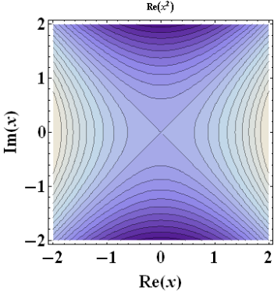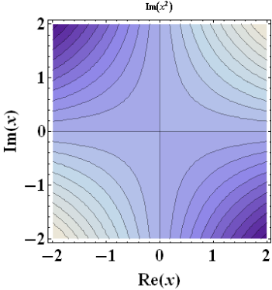
On constate que n'importe quelle droite passant par l'origine, par exemple l'axe des abscisses, partitionne le plan en deux régions où la fonctionpossède exactement les mêmes valeurs aux points situés symétriquement par rapport à l'origine. Autrement dit, dans le plan complexe, la fonction inverse, , possède deux valuations opposées.

On rend cette fonction inverse monovaluée en remplaçant le plan complexe habituel par deux clones, baptisés feuillets, superposés exactement (axes compris), sur lesquels la fonction ne prend qu'une seule valuation. Une coupure est pratiquée dans les deux feuillets, joignant l'origine au point à l'infini - on la situe généralement le long du demi axe, 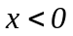, mais ce n'est pas une obligation - ensuite, les bords permutés sont recollés. Les figures suivantes - retouchées d'après : Harold Cohen, Complex Analysis with Applications in Science and in Engineering. Springer - sont une vue d'artiste illustrant la manœuvre.

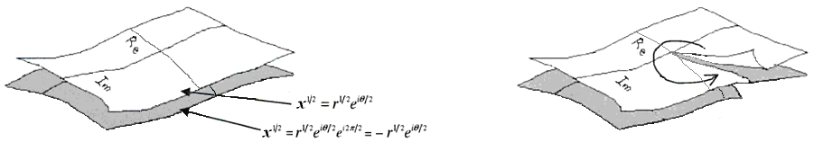

Le collage des deux bords pendants sur la figure de droite n'est topologiquement possible que dans l'espace à quatre dimensions, . Les deux premières figures 3D qui suivent affichent la partie imaginaire de la fonction sur les deux feuillets de la surface de Riemann. Si on les combine, on obtient une vue éclatée de la surface de Riemann :

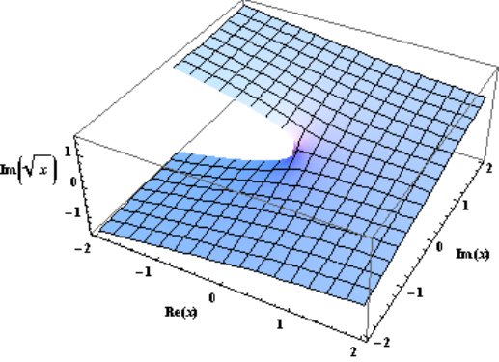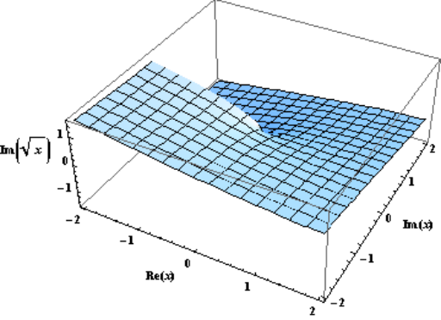

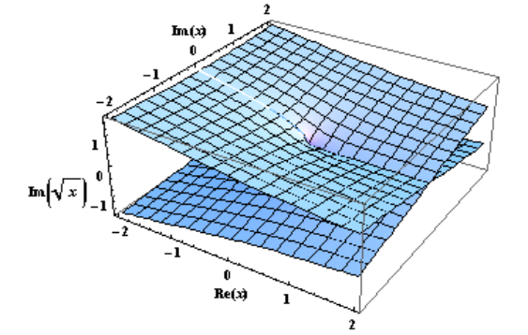
On note la discontinuité de la fonction le long de la coupure ainsi que les raccords qui restaurent la continuité : si on part du point, x=+i, et qu'on encercle l'origine dans le sens des aiguilles d'une montre, on vérifie qu'après un tour complet on passe sur le deuxième feuillet où la fonction a changé de signe. Un tour supplémentaire fait revenir à la valuation de départ. On note encore que, 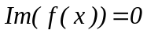, le long du demi axe réel positif. On a omis les figures similaires, correspondant à la partie réelle de f(x).

La coupure est traditionnellement effectuée le long du demi axe, . Ce n'est nullement une obligation, la seule exigence étant que cette coupure joigne le point de branchement situé en 0 à l'infini. Cela dit, il faut prendre en considération que la position de la coupure détermine la valeur principale de la fonction, celle qui est calculée par n'importe quelle calculette. Dans l'exemple de la fonction, , le feuillet de gauche est le feuillet principal, celui qui correspond conventionnellement à, 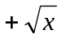, le long du demi axe réel positif. Sur le feuillet de droite, la valuation de la fonction se fait alors obligatoirement à, 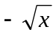, le long de ce demi axe.

Les scientifiques ont tout intérêt à se mettre d'accord sur une définition commune de ces valeurs principales. Dans le cas de la fonction, arctg(x), deux coupures joignent, le long de l'axe imaginaire, l'infini aux singularités situées en +i et –i. Il est d'usage de considérer que c'est l'intervalle, 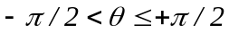, qui fixe le feuillet principal. Observez la discontinuité de la partie réelle le long des coupures.

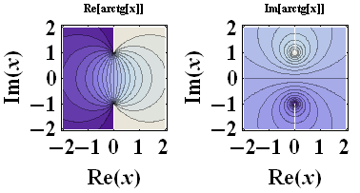

On peut réitérer les raisonnements précédents sur l'exemple déjà plus compliqué des fonctions,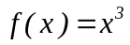 et , inverses l'une de l'autre. La représentation de la fonction, , dans le plan complexe est la suivante :

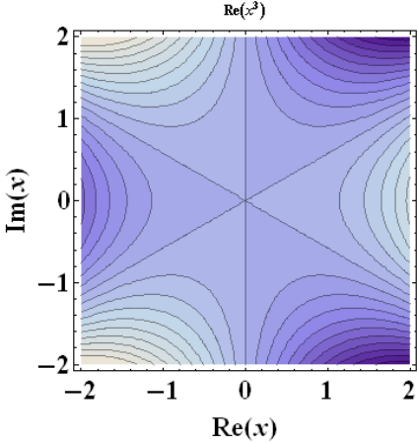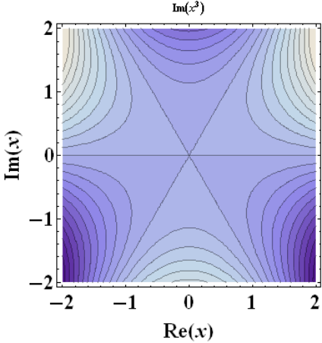
La fonction inverse est visiblement trivaluée. La surface de Riemann qui la rend monovaluée est, à présent, constituée de trois feuillets superposés, découpés le long du demi axe, , avec le bord gauche des deux premiers feuillets soudés aux bords droits des deux derniers et les feuillets demeurant pendants recollés.

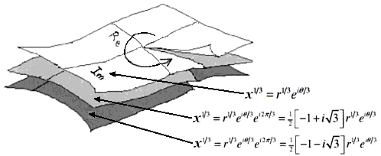

(Figure retouchée d'après d'après : Harold Cohen, Complex Analysis with Applications in Science and in Engineering. Springer).

Les figures 3D suivantes affichent la partie imaginaire de la fonction sur les trois feuillets de la surface de Riemann. La figure de gauche représente le feuillet principal.

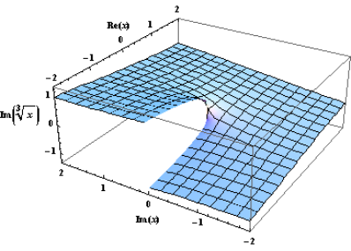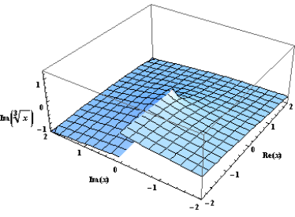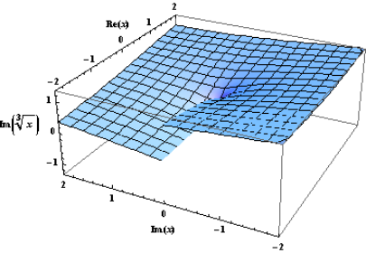

Le lecteur visualisera, à nouveau, la triple valuation de la fonction en encerclant trois fois l'origine au départ de x=i sur ce feuillet principal.

On termine par l'exemple tout aussi classique de la fonction logarithme, , qui se présente comme la fonction inverse de l'exponentielle, 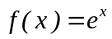. Les points de branchements sont encore situés en 0 et à l'infini. La surface de Riemann est composée d'une infinité de feuillets superposés, habituellement découpés le long du demi axe, , avec le bord gauche de chaque feuillet recollé au bord droit du feuillet suivant, ad infinitum. La représentation 3D de la partie imaginaire de,, donne, à nouveau, une vue éclatée de la surface de Riemann correspondante. Le feuillet principal est celui qui garantit que la valeur principale de 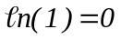 ou 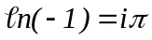. Il est situé à la partie inférieure de la figure.

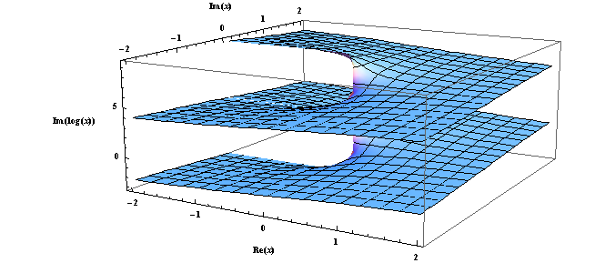

Des fonctions plus compliquées peuvent présenter plusieurs points de branchements à distance finie voire une infinité discrète ou dense. La topologie de la surface de Riemann s'en trouve considérablement compliquée par un réseau de coupures plus ou moins intriquées. Le lecteur intéressé est renvoyé aux ouvrages spécialisés.

Le théorème de Cauchy.

Une manière (constructive !) de montrer qu'une équation différentielle définit une famille de fonctions acceptables consiste à construire la solution comme un développement convergent de fonctions acceptables. Voici un premier résultat, dû à Cauchy. Les systèmes ordinaires,

tels que les fonctions f_{i} sont analytiques au voisinage d'un point, x₀, du plan complexe y possèdent une solution analytique. Le développement de Taylor correspondant converge à l'intérieur du cercle centré sur x₀ n'englobant aucune singularité dans le plan. C'est donc la position de la singularité la plus proche de x₀ qui dicte le rayon de convergence de la série.

Les équations qui suivent sont suffisamment simples pour être intégrées directement mais il est intéressant de voir comment le théorème de Cauchy s'applique. Dans les exemples numériques, on pose systématiquement, 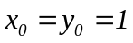, comme conditions initiales.

Premier exemple : 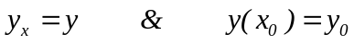

On cherche la solution sous la forme d'un développement en série de Taylor valable au voisinage du point initial, x₀ :

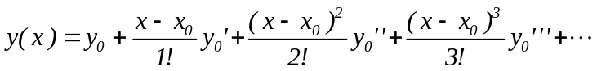

On calcule sans peine, sur base de l'équation à résoudre :

Quel que soit x dans C, le critère du quotient montre que cette série converge. Elle définit donc une fonction acceptable. Cette propriété remarquable, jointe au fait que l'équation se rencontre fréquemment, fait qu'on l'a baptisée série exponentielle :

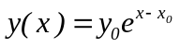

Il est essentiel de comprendre que l'on a rien fait d'intelligent en donnant un nom à cette fonction, on s'est simplement inventé une notation compacte utile. Le fait que x puisse être quelconque dans C a pour conséquence que la solution y est partout définie. Une fonction qui ne présente aucune singularité dans le plan complexe est dite entière.

Deuxième exemple : 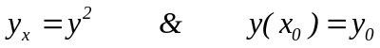

On calcule sans peine, sur base de l'équation à résoudre :

Cet exemple est moins favorable que le précédent car le critère du quotient montre que la série ne converge plus que dans le cercle ouvert d'équation,

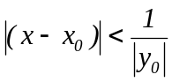

A l'intérieur de ce cercle, la solution s'exprime simplement comme la somme d'une progression géométrique :

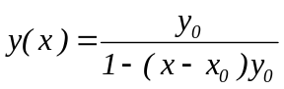

Manifestement le point, 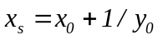, est singulier pour la solution puisqu'elle y devient infinie. On souhaiterait que cette singularité ne nous empêche pas de calculer la solution partout ailleurs, même à l'extérieur du cercle de convergence et, pourquoi pas, étendre la validité de la formule, , à tous les points du plan complexe, sauf au point singulier évidemment.

Il n'est nullement évident que cela soit possible mais la technique du prolongement analytique permet cependant de donner un sens à cette opération. On procède comme suit.

On choisit un point x₁ à l'intérieur du cercle de convergence centré sur x₀ et on calcule la fonction en ce point, soit y₁. Rien n'empêche de calculer une nouvelle série de Taylor centrée sur, x₁, dont on sait qu'elle convergera dans un nouveau cercle ouvert centré sur x₁ et dont le rayon sera limité par la distance à la plus proche singularité. De fait, on a :

C'est au fond le même calcul qui recommence avec un résultat évidemment similaire, 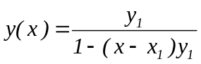. On peut poursuivre la manœuvre autant de fois que l'on veut et calculer, de cette manière, la fonction dans un ouvert étendu, voire n'importe où dans le plan complexe excepté, x_{s}.

Les valeurs calculées successivement aux points, x₀, x₁, x₂, x₃, …, tels que, 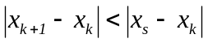, obéissent à la récurrence (k= 0, 1, 2, …),

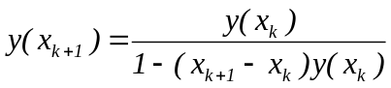

La figure suivante suit à la trace le calcul de la solution en, x=3, à l'aide de cercles successivement centrés sur les points, x₀=1, x₀=1.3+i 0.8, x₀= 2.1+i 1.1 et x₀=2.7+i 0.3. Vu les conditions initiales adoptées, , le point singulier à éviter se situe en, 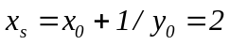. Il est représenté en rouge sur la figure. L'application répétée de la récurrence donne, 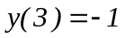. L'application de la formule brute,, n'aurait rien donné d'autre.

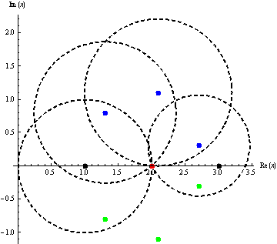

On aurait pu transiter par d'autres points intermédiaires (par exemple, x₀=1, x₀=1.3-i 0.8, x₀= 2.1-i 1.1 et x₀=2.7-i 0.3, dessinés en vert) et on aurait trouvé la même valeur pour y(3).

C'est l'indice que la solution est monovaluée, ce que l'on peut confirmer en la calculant numériquement via un schéma de Runge-Kutta (par exemple du 4ème ordre) : quel que soit le chemin d'intégration que l'on emprunte dans le plan complexe, reliant x=1 à x=3, on trouve toujours la même valeur numérique, y(3)=-1.

Cette monovaluation est en rapport direct avec le fait que la singularité n'est pas un point de branchement. On le vérifie autrement en intégrant l'équation différentielle sur un trajet fermé quelconque, issu de x₀=1+0i. Si ce trajet n'encercle pas la singularité, la fonction doit revenir à sa valeur initiale, y(0)=1+0i, ce que l'on vérifie effectivement :

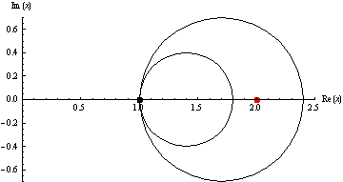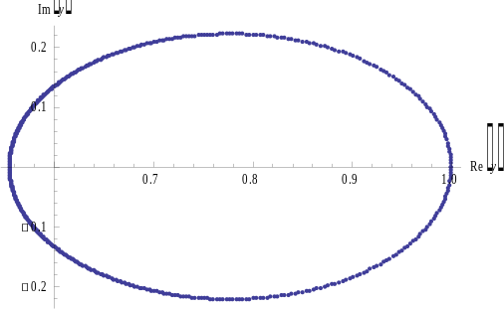

Si le trajet encercle la singularité, le résultat est le même, la fonction revient encore à sa valeur initiale, y(0)=1+0i. On omet la figure correspondant à ce cas.

Troisième exemple : 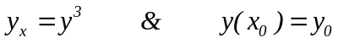

On calcule sans peine, sur base de l'équation à résoudre :

Le critère du quotient révèle que ce développement en série ne converge que si 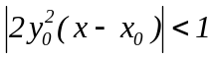. La convergence se fait vers la fonction algébrique,

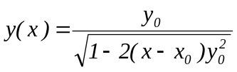

Manifestement le point, 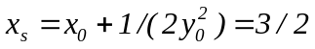, est singulier pour la solution puisqu'elle y devient infinie. Cette singularité est un point de branchement rationnel, d'ordre 2. Le prolongement analytique demeure possible mais il ne construit plus une fonction monovaluée.
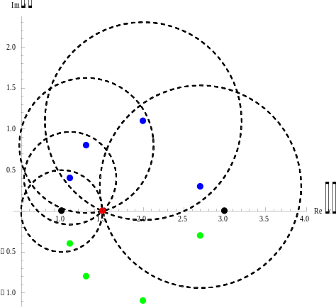
Les valeurs calculées successivement aux points (bleus sur la figure), x₁=1.1+i 0.4, x₂=1.3+i 0.8, x₃=2+i 1.1, x₄=2.7+i 0.3, tels que, , obéissent, cette fois, à la récurrence (k= 0, 1, 2, …),

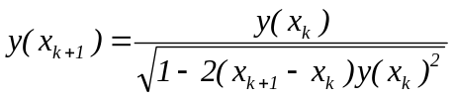

On trouve, 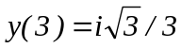. Si on avait transité par les points (verts), x₁=1.1-i 0.4, x₂=1.3-i 0.8, x₃=2-i 1.1, x₄=2.7-i 0.3, on aurait trouvé, 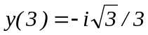 !

Si on intègre l'équation différentielle numériquement, on trouve le même comportement : selon que l'on contourne le point singulier par la gauche ou par la droite, on trouve des valeurs opposées.

On peut contrôler que la singularité est un point de branchement d'ordre 2 en intégrant l'équation différentielle, dans le plan complexe, le long d'un contour fermé quelconque. Lorsque le contour évite le point de branchement, on ne change pas de feuillet de Riemann et la fonction revient à sa valeur de départ :

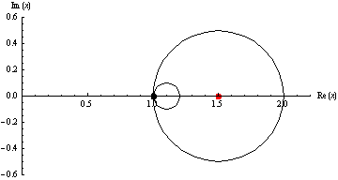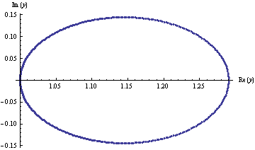

Par contre, si le contour encercle la singularité k fois, la fonction ne revient à sa valeur initiale que si k est pair, sinon elle revient à sa valeur opposée. C'est bien la caractéristique d'un point de branchement rationnel d'ordre 2.

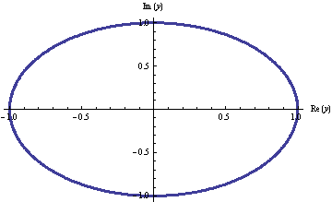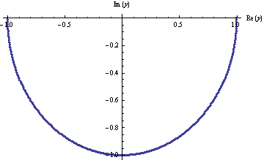

k pair. k impair.
Quatrième exemple : 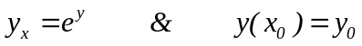

On calcule, sur base de l'équation à résoudre :

Le critère du quotient révèle que ce développement en série ne converge que si, 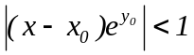. La convergence se fait vers la fonction transcendante,

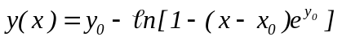

Le point, 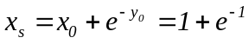, est singulier et c'est un point de branchement logarithmique.

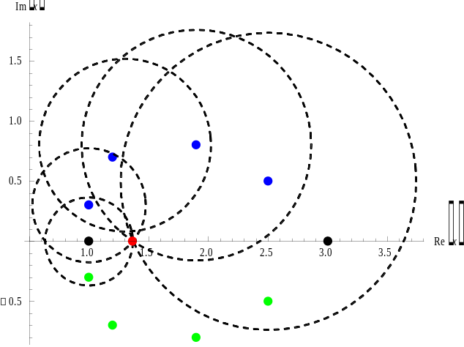

Les valeurs calculées successivement aux points (bleus sur la figure), x₁=1+i 0.3, x₂=1.2+i 0.7, x₃=1.9+i 0.8, x₄=2.5+i 0.5, tels que, , obéissent, cette fois, à la récurrence (k=0, 1, 2, …),

On trouve, 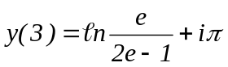. Si on avait transité par les points (verts), x₁=1-i 0.3, x₂=1.2-i 0.7, x₃=1.9-i 0.8, x₄=2.5-i 0.5, on aurait trouvé, 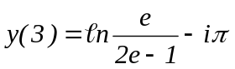 !

Si on intègre l'équation différentielle numériquement, on trouve le même comportement : selon que l'on contourne le point singulier par la gauche ou par la droite, on trouve des valeurs qui diffèrent de 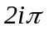.

On contrôle que la singularité est un point de branchement non rationnel en intégrant l'équation différentielle, dans le plan complexe, le long d'un contour fermé quelconque. Lorsque le contour évite le point de branchement, on ne change pas de feuillet de Riemann et la fonction revient à sa valeur initiale, 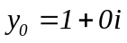.

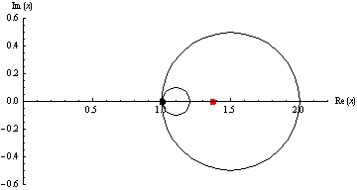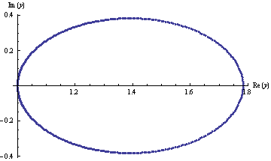

Par contre, si le contour encercle le point de branchement k fois, la fonction ne revient pas à sa valeur initiale mais saute à la valeur, 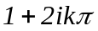: la fonction est infiniment multivaluée.

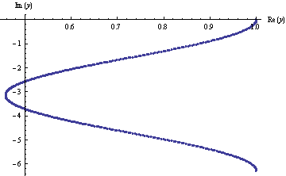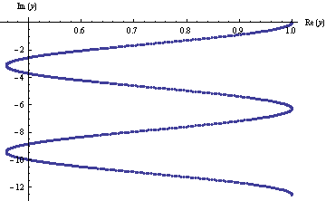
Un tour. Deux tours.

Les équations proposées en exemple sont toutes bien conditionnées : elles définissent des familles de fonctions acceptables. Ces fonctions se rencontrent suffisamment souvent pour qu'on leur ait donné des noms et réservé des notations concises. On note que la présence de singularités de branchements n'empêche nullement l'acceptabilité de ces fonctions : il faut seulement un peu de soin dans la gestion des différentes valuations ce qui se fait en numérotant les feuillets de Riemann.

Pourtant, les singularités de branchement sont à la source du phénomène de sensibilité aux conditions initiales, comme le révèle l'exemple suivant.

Cinquième exemple : 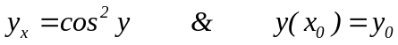

Ecourtons les calculs intermédiaires et concentrons-nous sur sa solution, de fait multivaluée (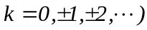,

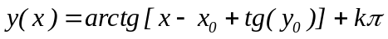

La notation, 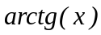, se réfère uniquement au feuillet principal de Riemann, sur lequel on a obligatoirement, 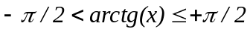. C'est donc la valeur, y₀, qui détermine le numéro, k, du feuillet sur lequel on se trouve initialement. On a, par exemple :

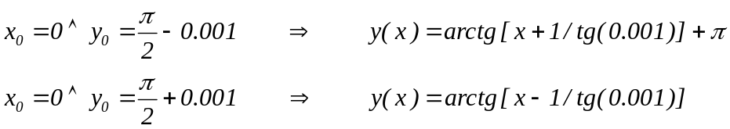

Si on intègre l'équation différentielle au départ de ces conditions initiales voisines, on observe une divergence entre les solutions, due au fait qu'on se promène sur des feuillets de Riemann distincts. On note l'écart asymptotique prévisible, égal à π.

a1=NDSolve[{y'[x]Cos[y[x]]^2,y[0]==/2-0.001},y[x],{x,0,2000}];
a2=NDSolve[{y'[x]Cos[y[x]]^2,y[0]==/2+0.001},y[x],{x,0,2000}];
Plot[y[x]/.{a1,a2},{x,900,1020},PlotRangeAll,AxesFalse,FrameTrue,
FrameLabel{x,y},LabelStyle{Bold,20}]

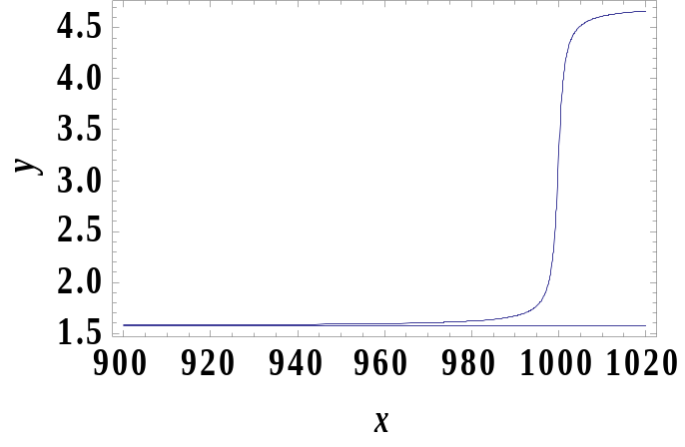

Bien que la situation décrite porte en germe la sensibilité aux conditions initiales caractéristiques des systèmes chaotiques, l'équation étudiée définit une fonction parfaitement acceptable. Les points de branchements de la fonction arctg sont fixes en, +i, -i et l'infini et un jeu de coupures suffit à la rendre monovaluée. D'ailleurs, la sensibilité observée est très marginale, ne se produisant qu'au voisinage de points très particuliers et elle est entièrement maîtrisable en gérant soigneusement les indices, k, des feuillets de Riemann sur lesquels on se trouve à tout instant.

Singularités des équations différentielles ordinaires et de leur solution générale.

Peut-on, en toute généralité, prévoir les singularités des solutions d'une équation différentielle ordinaire rien qu'en lisant celle-ci ? La réponse à cette question est positive si l'équation est linéaire et négative si elle ne l'est pas.

Bien qu'elles entretiennent des rapports étroits, on se gardera de confondre les singularités qui affectent les équations différentielles et leurs solutions.
Singularités des équations : un point, éventuellement complexe, est singulier pour une équation différentielle d'ordre, N, si le coefficient de la dérivée d'ordre, N, s'annule en ce point ou si n'importe quel coefficient y devient infini. Par exemple, l'équation,

est singulière en, x = 0, et en, x = i.

- Toute singularité à distance finie, en x₀, peut toujours être ramenée à l'origine par un changement de la variable indépendante : x  t+x₀.

- Toute singularité à l'infini, peut toujours être ramenée à l'origine par un changement de la variable indépendante : x  1/t. Ce changement se traduit comme suit au niveau des dérivées :

Expand[NestList[-t² _{t}#1&,f[t],3]]

Singularités des solutions : Tout système différentiel, d'ordre, N, possède une solution générale, à savoir une famille de fonctions dépendant de N paramètres constants reliés aux conditions initiales. Si le système est non linéaire, il se peut qu'il possède, en plus, des solutions accidentelles dépendant de moins de N paramètres, éventuellement zéro. Les points du plan complexe où la solution générale n'est pas univoquement définie sont ses singularités.

Les rapports entre les singularités d'une équation différentielle et celles de sa solution générale diffèrent selon que l'équation est linéaire ou qu'elle ne l'est pas.

Transmission génétique des singularités des équations linéaires vers les solutions.

La solution générale d'une équation différentielle linéaire hérite généralement mais pas toujours des singularités de l'équation. Elle n'en possède jamais d'autres. Voici deux exemples préliminaires :

- L'équation de Bessel,

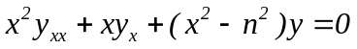

est singulière à l'origine et sa solution générale, c₁ J_{n} + c₂ Y_{n}, hérite effectivement de cette singularité. Par contre, la solution particulière, J_{n}, est analytique en, x=0.

- L'équation d'ordre un, 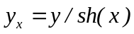, est singulière en, x=0, alors que sa solution générale, 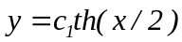, ne l'est pas.

En bref, la localisation des singularités qui affectent la solutiongénérale d'une équation différentielle linéaire (on se limite au cas homogène),

ne diffère jamais de celles qui affectent l'équation, seule leur nature peut différer.

Le cas le plus simple est évidemment celui où l'équation ne possède aucune singularité à distance finie : le théorème de Cauchy garantit l'existence d'une solution générale analytique en tout point du plan complexe.

Un cas déjà moins facile mais parfaitement étudié par Fuchs, est celui des équations dont les coefficients, p_{i}(x), n'ont pour singularité(s) éventuelle(s), x₀, que des pôles d'ordre, 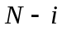. On note habituellement ces équations sous la forme :

où les fonctions, q_{i}(x), sont analytiques en x₀. Les singularités, x₀, qui respectent ce modèle sont dites régulières (au sens de Fuchs) : au niveau des solutions, elles se traduisent par des pôles ou des points de branchement. On a le résultat suivant, dû précisément à Fuchs.

Au voisinage d'un point singulier régulier, les N solutions indépendantes d'une équation du type de Fuchs sont au pire de la forme,

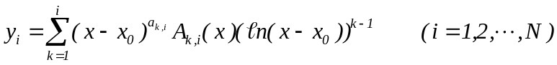

où les fonctions A_{k,i} sont analytiques au voisinage de x₀. On trouve les coefficients de ces développements en introduisant la forme générale, y_{i}, dans l'équation différentielle et en identifiant à zéro les coefficients des monômes indépendants en, x-x₀.

C'est l'équation indicielle,

qui décide des valeurs des exposants, α_{i}, et de la présence éventuelles de puissances de logarithmes. Le cas favorable est celui où toutes les différences entre les racines, α, sont non entières : aucun logarithme n'est présent et les solutions sont simplement de la forme,

Si l'équation différentielle est du type de Fuchs pour le point à l'infini, on trouve, par cette méthode, un développement asymptotique pour les solutions qui peut convenir pour leur calcul numérique.

Un point, x₀, qui n'est ni ordinaire ni singulier régulier est dit singulier irrégulier. Il n'existe pas de théorie générale, analogue à celle de Fuchs, pour les points irréguliers des équations linéaires. Les solutions héritent généralement d'une singularité essentielle mais cela n'est pas automatique. La seule chose qui est établie, c'est que puissances et logarithmes ne suffisent plus à décrire le comportement des solutions.

Bien qu'aucune théorie générale n'existe, certains cas d'espèce peuvent être traités, tel celui des équations linéaires homogènes dont les coefficients sont développables en puissances successives de 1/x. Cela inclut la classe étendue où les coefficients sont rationnels en la variable indépendante, x :

Lorsque cette équation est régulière (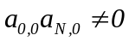), on trouve un développement asymptotique pour chacune des N solutions sous forme de séries de Puiseux (m, k, entiers),

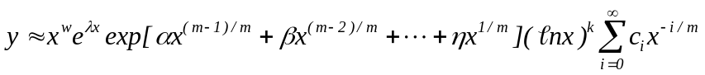

(et la méthode peut être étendue à tout point, x₀, situé à distance finie, moyennant le changement de variable indépendante, x-x₀1/t). k est un entier inférieur à N et m est entier.

Pour plus de lisibilité, nous illustrons le principe de la méthode sur quelques exemples suffisamment généraux pour être significatifs. Les résultats sont le pendant exact de ceux établis dans le cadre des récurrences linéaires homogènes d'ordre N, exposés par ailleurs dans les leçons sur l'accélération de la convergence.

Exemple 1 : soit l'équation différentielle régulière (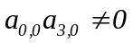, l'exemple 3 s'occupera brièvement du cas irrégulier),

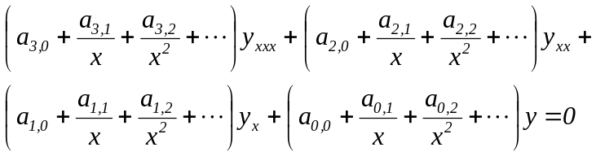

Aux grandes valeurs de x, l'équation régulière se réduit à une équation linéaire à coefficients constants. A l'infini, sa solution se comporte essentiellement comme 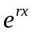où r est racine de l'équation caractéristique,

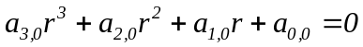

Si toutes les racines sont simples, on a, m=1 et λ=0, et les trois solutions indépendantes de l'équation différentielle admettent les développements asymptotiques,

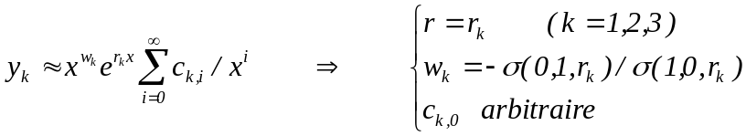

où l'on a posé pour abréger les notations,

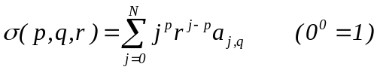

La situation se complique lorsque la racine, r, est double ou triple. L'exemple 2 discute complètement le cas d'une racine double.

Exemple 2 : soit l'équation différentielle régulière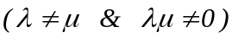,

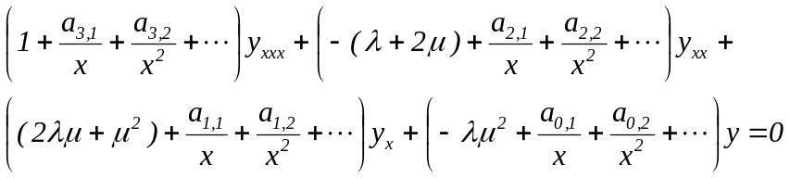

Les coefficients dominants présents dans chaque terme ont été choisis pour que l'équation caractéristique, 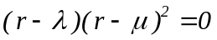, exhibe une racine simple et une racine double.

A chaque racine correspondent autant de développements asymptotiques que l'indique sa multiplicité. Le cas de la racine simple, r = λ, se traite comme dans l'exemple 1. On trouve le développement asymptotique :

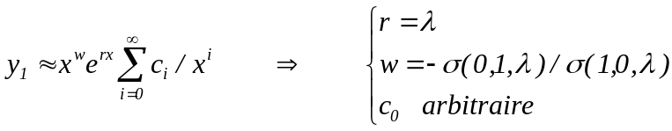

La racine double, r = μ, exige une discussion soigneuse. Le principe est à nouveau d'introduire la forme asymptotique générale dans l'équation différentielle et de s'assurer que tous les coefficients suivent sans ambiguïté. Le tableau suivant résume les résultats obtenus une fois pour toutes.

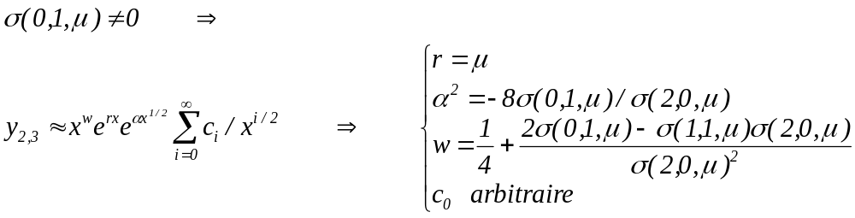

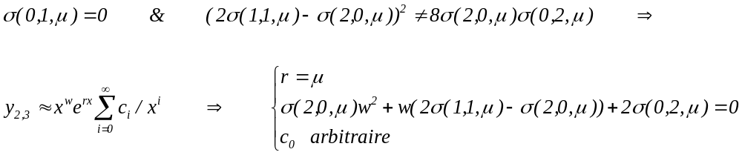
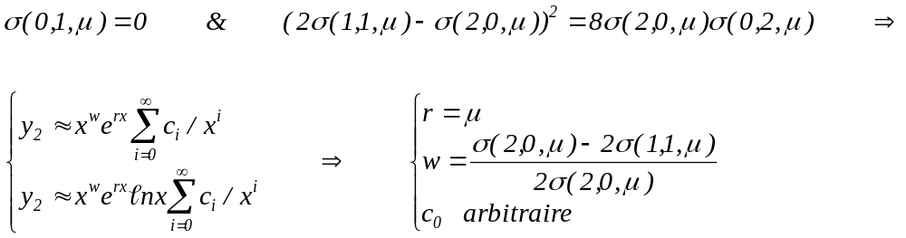

Un tableau similaire existe dans le cas d'une racine triple.

Exemple 3 : Lorsque l'équation différentielle est irrégulière (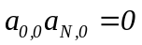), on procède comme suit. Soit l'équation différentielle,

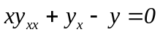

On trouve la valeur de l'entier, m, qui intervient dans la forme asymptotique générale, en résolvant asymptotiquement l'équation caractéristique et en ne retenant que la puissance dominante de chaque coefficient :

On est alors ramené au cas régulier : il suffit de poser, m=1/2, et de rechercher les solutions asymptotiques en respectant le modèle,

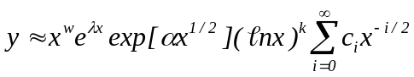

C'est toujours une bonne idée d'ignorer le logarithme dans un premier temps car ils apparaissent rarement (quitte à envisager successivement les cas, k = 1, 2, …, N, si on ne trouve aucun développement consistant). La session Mathematica suivante programme la recherche des coefficients, c_{i} :

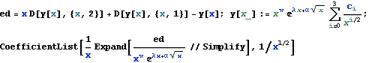

dont la solution livre une suite d'équations algébriques satisfaites par les coefficients, c_{i}, cherchés :

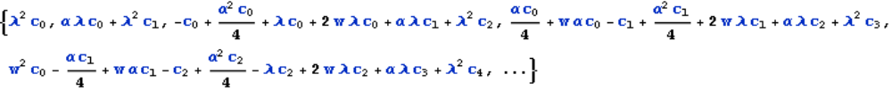

On trouve : λ = 0, α = 2, w = -1/4, c₀ arbitraire, 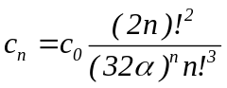.
Les deux développements trouvés,

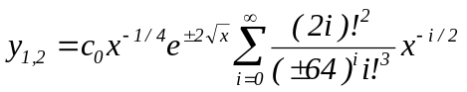

convergent asymptotiquement.

Il ressort de toutes ces considérations un brin techniques que dans le cas linéaire, il est toujours possible de se débrouiller pour obtenir une approximation numérique des solutions. La seule difficulté est de s'assurer que les développements construits convergent au moins asymptotiquement mais cela ne pose pas de problèmes insurmontables. En bref, les équations linéaires sont bien conditionnées et elles définissent des familles de fonctions acceptables.

Génération spontanée de singularités mobiles par les équations non linéaires.

L'étude des équations différentielles non linéaires est bien moins simple. La raison essentielle est que dans le cas non linéaire, les solutions, outre qu'elles héritent éventuellement des singularités de l'équation mère, peuvent en présenter de nouvelles que, pour cette raison, certains auteurs appellent "singularités spontanées".

On les nomme aussi "singularités mobiles" pour cette autre raison que leur localisation dépend habituellement des conditions initiales. Rappelons que les singularités des solutions des équations linéaires sont toujours fixes.

Rappelons quelques équations simples, déjà étudiées, en insistant sur le caractère mobile de leurs singularités spontanées :

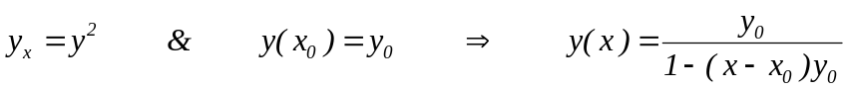
Solution monovaluée présentant un pôle mobile.

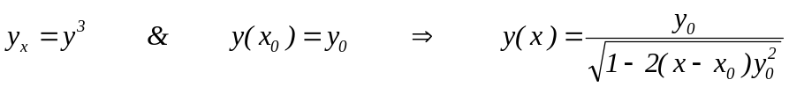
Solution multivaluée présentant un point de branchement rationnel mobile d'ordre, 2.

Solution multivaluée présentant un point de branchement logarithmique mobile.

Les points de branchement mobiles ne permettent pas de pratiquer la ou les coupures (fixes) dans le plan complexe, aptes à rendre la solution monovaluée. Une sensibilité aux conditions initiales peut se développer lorsque des trajectoires initialement voisines contournent différemment des points de branchements mobiles, bifurquant sur des feuillets de Riemann différents donc induisant des valuations distinctes. La détection des points de branchements mobiles est au centre de la stratégie que Painlevé a développée pour tenter de cerner analytiquement la notion de fonction acceptable.
La propriété de Painlevé.

Nous avons lié les notions de système différentiel bien (resp. mal) conditionné et de solution (in)acceptable au moyen d'un critère ineffectif emprunté à la théorie de la calculabilité en temps polynomial.

Painlevé a assez normalement abordé le même problème, en mathématicien, sous l'angle analytique.

PPF : Par définition, un système différentiel possède la propriété de Painlevé forte si sa solution générale est monovaluée dans un domaine du plan complexe ou si elle peut y être rendue monovaluée par un système de coupures dans le plan complexe. Il revient au même de poser que sa solution générale ne possède aucun point de branchement mobile.

La version suivante, plus faible, a désormais remplacé la précédente :

PPf : Par définition, un système différentiel possède la propriété de Painlevé faible si les seuls points de branchements mobiles que sa solution générale possède éventuellement sont rationnels. Les points de branchements irrationnels ou logarithmiques restent donc interdits.

L'absence de points de branchements mobiles logarithmiques (ou irrationnels) est une garantie d'acceptabilité pour les solutions donc de bon conditionnement pour le système. Par contre, leur présence ne prouve pas son mauvais conditionnement. Autrement dit la propriété de Painlevé (forte ou faible) n'est qu'une condition suffisante de bon conditionnement. Voici deux contre exemples à ce sujet :

Premier contre-exemple : l'équation, 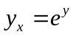, définit une solution parfaitement acceptable, , en dépit de l'existence d'un point de branchement logarithmique mobile situé en, 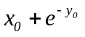.

Deuxième contre-exemple : l'équation,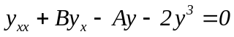, possède une solution générale calculable au moyen d'une série double convergente (connue dans la littérature sous le nom de "série psi"), au voisinage du point de branchement mobile, x₀,

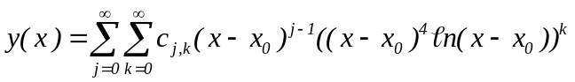

Pour s'en convaincre, il "suffit" d'introduire cette forme générale dans l'équation différentielle et de vérifier que les coefficients, c_{j,k}, s'en déduisent un à un sans ambiguïté. Le calcul est facilité par le recours à un logiciel de calcul formel, tel Mathematica (on a posé : 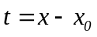, ce qui n'altère en rien la généralité des calculs) :

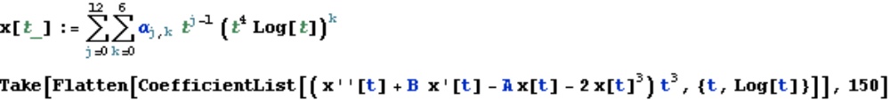
Voici la liste des premiers coefficients. On note que, c_{4,0}, demeure arbitraire : avec, x₀, ils représentent les deux constantes d'intégration attendues.

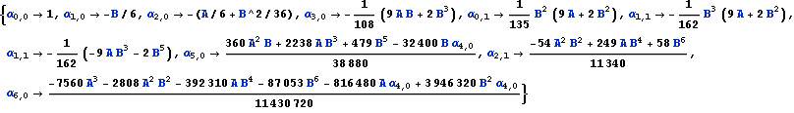

Ces contre-exemples confirment qu'un point de branchement mobile n'exclut nullement une solution acceptable.

La propriété de Painlevé est suffisante mais non nécessaire, elle est trop forte pour cela. Des travaux toujours en cours ne cessent de l'affaiblir à l'image de ce qui se passe déjà lorsqu'on remplace PPF par PPf.

L'idée derrière ce premier affaiblissement, le seul qui soit actuellement bien compris, est qu'une multivaluation infinie des solutions autour des points de branchements mobiles est nécessaire pour rendre la solution inacceptable. Certains auteurs, tel Bountis, pensent même qu'une multivaluation infinie et dense est nécessaire, autrement dit, qu'il faut une distribution dense de points de branchements non rationnels. Ces travaux difficiles sont en cours de développement et le lecteur intéressé est condamné à suivre l'actualité scientifique.

Quelques points sont cependant définitivement acquis :

1. Les équations linéaires sont d'office PPF. A ce titre elles définissent des familles de fonctions acceptables. Un grand nombre de ces fonctions sont d'ailleurs couramment utilisées en physique théorique, des plus élémentaires, rationnelles, trigonométriques, exponentielles, …, aux plus spéciales, Bessel, Legendre, Hermite, …, en particulier la vaste classe des fonctions hypergéométriques généralisées.

2. Painlevé a mis au point un test connu sous le nom "Alpha" capable de décider la propriété de Painlevé pour une classe étendue d'équations différentielles sans avoir à résoudre celles-ci préalablement. Bien qu'extrêmement lourde à mettre en œuvre (rappelons qu'à l'époque, les logiciels de calcul formel n'existaient pas !), Painlevé l'a pourtant utilisée avec succès pour démarrer un programme systématique de recherche des équations qui sont PPF(f).

2.1 Ce programme part, dans un premier temps, à la recherche des équations d'ordre un qui définissent des solutions ne pouvant s'exprimer en termes de fonctions élémentaires (= solutions d'équations linéaires). On ne trouve qu'une seule famille non élémentaire, celle des fonctions elliptiques dont l'équation différentielle générale, d'ordre un et de degré 2, se ramène à la forme de Weierstrass :

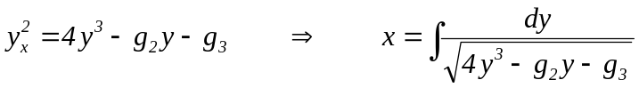

On évitera de confondre l'ordre et le degré d'une équation différentielle : l'ordre est celui de la plus haute dérivée intervenant dans l'équation tandis que le degré est relatif à l'exposant de celle-ci.

Il est remarquable que les équations qui font intervenir un polynôme de degré supérieur à 3 n'introduisent pas de fonctions fondamentalement nouvelles. A l'ordre 4, l'intégrale demeure elliptique et aux ordres supérieurs, elle devient hyperelliptique (ou abélienne) mais les fonctions abéliennes peuvent s'écrire comme quotients de polynômes homogènes en la fonction thêta de Riemann, pour laquelle des algorithmes de calcul efficient sont connus, bref on reste en famille. Pour rappel, à l'ordre 2, l'intégrale est simplement trigonométrique inverse.

2.2 Le programme de Painlevé se poursuit à l'ordre deux, cherchant les équations dont les solutions ne peuvent s'exprimer ni en termes de fonctions élémentaires ni en terme des fonctions trouvées à la première étape et ainsi de suite, aux ordres successivement croissants. Etant donné que ce programme représente une tâche infinie, l'école de Painlevé a abordé le problème en se limitant aux équations différentielles d'une classe donnée (par exemple, polynomiale en la variable dépendante et ses dérivées et analytique en la variable indépendante, 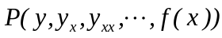.

A l'ordre deux, degré un, six équations (non autonomes) ont été trouvées dont les solutions ne sont exprimables ni en termes de fonctions élémentaires ni en termes de fonctions elliptiques. Ce sont donc bien de nouvelles fonctions que l'on nomme "transcendantes de Painlevé". La sixième, découverte par Fuchs, contient, en fait, les cinq autres comme cas limites (confluences) :

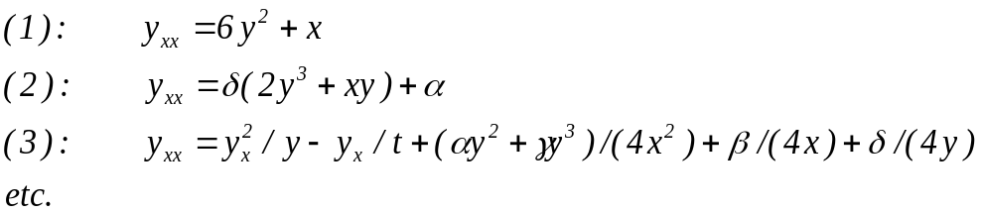

Aux ordres supérieurs, seule la classification des équations d'ordre trois et de degré un a été achevée par Chazy. On peut concevoir que le perfectionnement des logiciels de calcul formel permettra d'envisager d'aller plus loin dans ce domaine.

Dresser un inventaire des fonctions acceptables au sens de Painlevé n'est nullement un passe-temps futile. Un grand nombre de problèmes physiques ne sont pas directement solubles en termes de fonctions élémentaires mais il subsiste la possibilité de chercher leur solution sous la forme d'un développement en série de fonctions acceptables. Celles-ci constituent donc les briques fonctionnelles à partir desquelles on peut construire les solutions de problèmes de plus en plus compliqués. C'est déjà ce que font les calculs perturbatifs lorsqu'ils considèrent tout nouveau problème comme la perturbation d'un problème notoirement intégrable. Le succès de la méthode n'est cependant pas garanti : les solutions cherchées peuvent présenter des singularités que les fonctions utilisées lors des développements ne sont pas capables de reproduire. Cette difficulté est bien connue des physiciens lorsqu'ils rencontrent des problèmes de divergence des séries perturbatives.

En résumé, insistons sur le fait que lorsque la propriété de Painlevé est satisfaite, cela exclut tout mauvais conditionnement du système dynamique considéré. Lorsqu'elle ne l'est pas, rien n'est sûr.

Le test de Painlevé.

La méthode Alpha, destinée à tester la propriété de Painlevé, est difficilement praticable : elle n'est, de ce fait, plus guère utilisée en dehors des cas simples résolus. La méthode de substitution que nous allons étudier est habituellement connue sous le nom abusif de "Test de Painlevé". Elle n'est pas de Painlevé car elle remonte, en fait, aux travaux de Sofia Kowalewska. C'est une version moins sûre - ce que Painlevé critiquait ouvertement - mais plus facile à mettre en œuvre. Elle ne fournit qu'une condition nécessaire (mais non suffisante) à la propriété de Painlevé. Autrement dit qu'une équation passe le test avec succès n'implique pas avec certitude qu'elle est PP, par contre qu'elle échoue démontre qu'elle ne l'est pas.

On se gardera donc de confondre la propriété de Painlevé qui concerne la qualité d'une solution d'être (rendue) monovaluée et le test de Painlevé qui n'est qu'une indication que cette possibilité peut être envisagée ou exclue.

Le test fort de Kowalewska (TKF) vérifie la possibilité que la solution générale d'un système différentiel d'ordre, N, puisse s'écrire sous la forme d'une série de Laurent, au voisinage d'un pôle mobile, x₀,

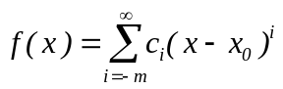

Il s'assure que les coefficients de cette série sont univoquement déterminés à N constantes d'intégration arbitraires près, dont x₀.

Illustrons la méthode de Kowalewska sur l'exemple de la première transcendante de Painlevé qui est la fonction la plus simple, ni élémentaire ni elliptique, qui possède la PPF. L'équation s'écrit :

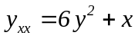

Si y(x) possède un pôle mobile en, x=x₀, on doit pouvoir écrire qu'en son voisinage, elle se comporte asymptotiquement comme :

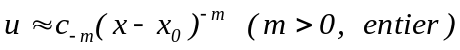

Introduisant cette expression dans l'équation différentielle et ne retenant que les termes dominés, on trouve :

Si l'équation passe le TKF, il doit être possible d'écrire la solution générale sous la forme du développement de Laurent suivant :

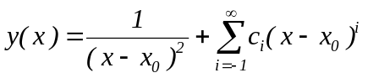

Cette solution générale doit dépendre de deux constantes arbitraires soit, x₀, plus une deuxième à découvrir. On fait l'hypothèse que la constante additionnelle est un des coefficients, c_{i}. Pour trouver l'indice de ce coefficient, on poursuit l'étude asymptotique en posant cette fois,

et on cherche pour quelle(s) valeur(s) entière(s) de r, p peut être laissé arbitraire en toute généralité. On trouve cette valeur en introduisant l'expression de y dans l'équation différentielle et en ne retenant que les termes dominés, en fait ceux qui sont linéaires en p. On ne trouve qu'une seule valeur puisque un seul coefficient arbitraire est attendu :

Seule la valeur, r=6, dite résonante, nous intéresse. Elle indique que c'est le coefficient, 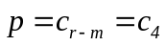, qui est arbitraire. On le vérifie en reprenant les calculs à zéro dans le détail. On commence par introduire le développement en série de Laurent dans l'équation différentielle puis on cherche la récurrence à laquelle les coefficients, c_{i}, obéissent.

Ce travail laborieux est grandement facilité par l'appel à l'aide d'un logiciel de calcul formel. On trouve les premières relations récurrentes sous la forme :

Les étapes successives sont les suivantes :

- Les 5 premières équations fournissent, une à une et sans ambiguïté, les cinq premiers coefficients : 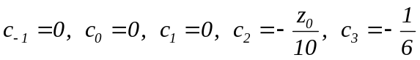.

- La 6ème équation, 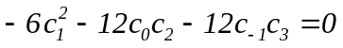, dite résonante, n'introduit aucune nouvelle inconnue. Elle apparaît comme une condition de compatibilité et le test de Painlevé échoue si elle n'est pas satisfaite. Elle est trivialement vérifiée dans cet exemple donc on peut poursuivre l'investigation.

- La 7ème équation fait apparaître deux inconnues c₄ et c₅ d'où il ressort que c₄ peut être quelconque, c'est la deuxième constante d'intégration cherchée (la première étant x₀).

- A partir de la 8ème équation, les coefficients suivent, un à un, sans ambiguïté ni incompatibilité.

Au bilan, la solution générale de la première équation de Painlevé s'écrit :

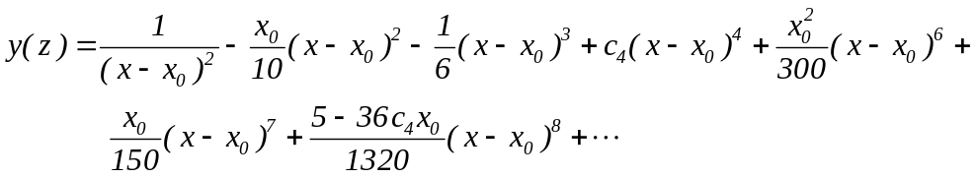

Elle dépend, comme attendu, de deux constantes arbitraires, x₀ et le coefficient résonant, c₄. Il reste à s'assurer de la convergence de ce développement ce qui est fait dans les exposés spécialisés.

De même qu'il existe une PP forte (PPF) et une PP faible (PPf), il existe un test fort (TKF) et un test faible (TKf). TKf teste la possibilité que la solution générale d'un système différentiel d'ordre, N, puisse s'écrire sous la forme d'une série de Puiseux, au voisinage d'un point de branchement rationnel (d'ordre, s) mobile, x₀,

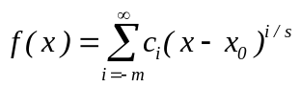 (s entier)

Painlevé s'est insurgé qu'on ait remplacé sa méthode Alpha par le test de Kowalewska au simple motif qu'il était plus facile à mettre en œuvre. Il a fait justement remarquer que la méthode simplifiée éludait, en particulier, la possibilité que la solution possède une singularité essentielle mobile, un cas qui mène cependant à des fonctions parfaitement acceptables.

Illustrations de la méthode de Kowalewska.

Soumettons quelques systèmes non linéaires connus au test de Kowalewska.

Exemple 1 : Le système de Képler à centre fixe ne passe que le test faible de Painlevé (mais cela suffit pour le rendre intégrable). Ses équations d'évolution s'écrivent :

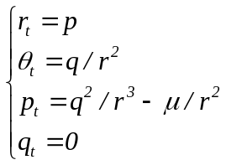

Ce système est hamiltonien d'où les équations peuvent être découplées en un système de deux équations du second ordre. Le test est plus agréable à mettre en œuvre sur les équations découplées. Bornons-nous à isoler l'équation en r(t), ce qui se fait très facilement à partir des équations (1) et (3) du système canonique. On trouve simplement (q=δ est une constante évidente du mouvement) :

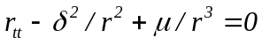

Si on tente de développer sa solution au voisinage d'une éventuelle singularité mobile, on écrit successivement :

On trouve la valeur de l'exposant, a, en identifiant les termes dominés, ce qui ne peut se faire que d'une seule façon,

On constate que, sauf le cas particulier de la chute sur le centre attracteur, la solution n'hérite pas de la singularité du système différentiel. On vérifie que le développement trouvé ne mène à aucune incompatibilité bref, que ce système passe le test (faible) de Kowalewska. Outre, t₀, il introduit une deuxième constante arbitraire, en l'occurrence, α₂. On trouve en effet après identification des coefficients de mêmes puissances,

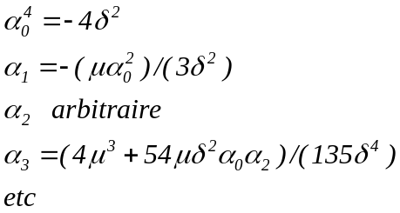

On conclut que le système de Kepler passe le TKf d'où il ressort que sa solution générale est acceptable. On s'en doutait !

Exemple 2 : le système d'Hénon d'équations,

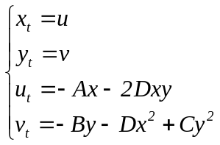

Ce système est également hamiltonien. On le découple comme suit :

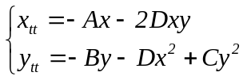

On commence par chercher les comportements dominés au voisinage d'éventuels singularités mobiles :

La première condition ne laisse pas d'autre choix que,

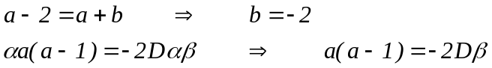

La deuxième condition s'en trouve simplifiée sous la forme,

exige une discussion soigneuse car trois termes restent en compétition (la puissance, -2, domine la puissance, -4, et à ce titre, elle n'intervient pas dans la balance des comportements dominés). Deux cas sont possibles :

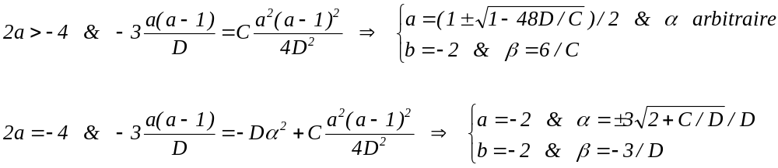

A ce stade, il convient de distinguer les exposants entiers (PPF) des exposants rationnels (PPf). Deux cas débouchent sur des pôles mobiles (PP forte),

1) 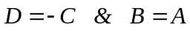 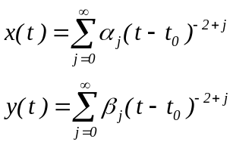

2) 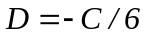 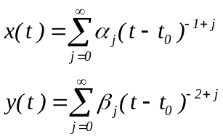

Et un troisième mène à un point de branchement algébrique (PP faible),

3) 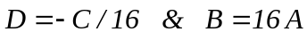 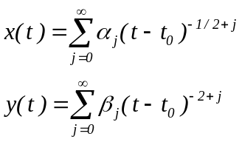

On retrouve les trois cas connus d'intégrabilité du système d'Hénon. On note au passage que le 3ème cas ne passe que le test faible de Kowalewska.

Exemple 3 : le système de Lorenz.

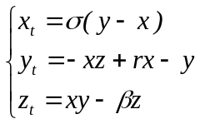

peut également être testé pour la propriété de Painlevé. Le point de départ est toujours le même, à la recherche du comportement dominé de la solution :

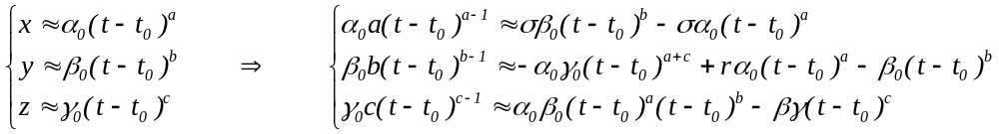

Il n'y a qu'une seule manière d'équilibrer les termes dominés, à savoir :

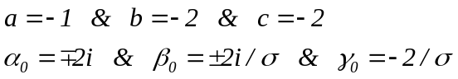

Il reste à introduire les développements,

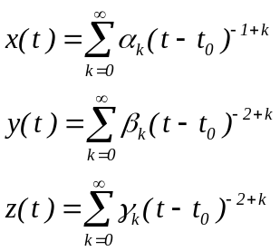

dans le système différentiel de départ et de voir dans quelles conditions il est possible de déduire la suite complète des coefficients, α_{k}, β_{k} et γ_{k}, sans ambiguïté. Deux coefficients doivent rester indéterminés afin de constituer avec t₀ les trois constantes d'intégration requises par la solution générale. Le détail des calculs ne nous intéresse pas vraiment (on les trouvera dans "Chaos and Integrability in Nonlinear Dynamics" de Michael Tabor).

On trouve que le système de Lorenz passe le test fort de Kowalewska dans 3 cas notoirement intégrables (on ignore le cas trivial, σ = 0) :

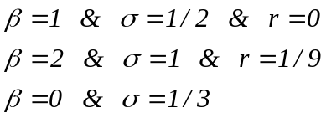

Propriété de Painlevé, test de Kowalewska et bon conditionnement.

On rassemble ci-dessous les implications qui résument l'étude faite dans cette première partie :

1) La version forte du test de Kowalewska (ou de la propriété de Painlevé) implique la version faible :

pour la raison évidente qu'un développement de Laurent est un cas particulier d'un développement de Puiseux.

2) Le test de Kowalewska, dans sa version faible ou forte, est une condition nécessaire pour la propriété de Painlevé correspondante. En pratique, on convient de s'en référer uniquement à la version faible qui est plus puissante :

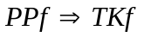

3) Les systèmes différentiels qui possèdent la propriété faible de Painlevé ne sont pas sensibles aux conditions initiales, ils sont bien conditionnés :

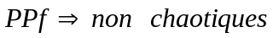

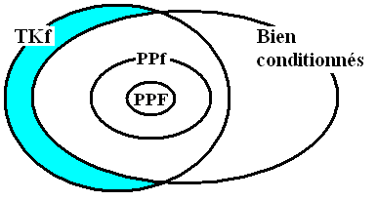

La zone peinte en bleu est réservée aux systèmes mal conditionnés qui passeraient le test faible de Kovalewska. On a un temps conjecturé que cette zone est vide mais on sait, à présent, que cela est inexact : le système défini par le hamiltonien,

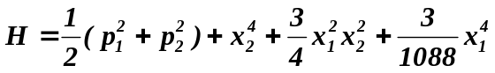

passe le test TKf, en particulier on a, 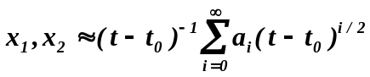, et cependant, il possède un régime chaotique.

Les exemples de ce type sont rares, laissant penser que TKf n'est qu'une condition presque suffisante pour garantir le bon conditionnement d'un système différentiel. On est dès lors amené à la renforcer dans l'espoir d'obtenir une condition réellement suffisante. On conjecture actuellement qu'il faut exiger en plus que le dénominateur de l'exposant du facteur dominant, 1 dans l'exemple, coïncide avec celui de la série de Puiseux proprement dite, 2 dans l'exemple.

Même si ce critère renforcé a quelque chance de se rapprocher de la vérité, il serait surprenant qu'on ne lui trouve bientôt aussi un contre-exemple.

A fortiori, il est probablement illusoire de chercher un critère nécessaire et suffisant qui décide la (non)chaoticité d'un système dynamique donné.

